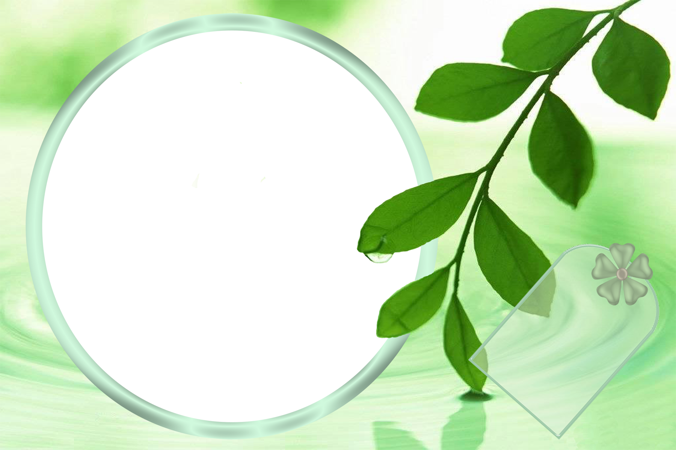

Здоровье для
всех

«Сам себе лекарь»
(секреты народной медицины)
Сам себе лекарем должен быть каждый –
Всем это надо усвоить однажды.
«Здоровье для всех» раздел почитайте
И много прекрасных рецептов узнайте.
Рецепты, коль знаем, поделимся ими,
Болезни бессильны всегда перед ними.

Капуста
Чтоб простудой не болеть, нужно кислую капусту
Кушать часто по утрам, и она поможет вам.
Сырые листья капусты, приложенные к больным местам, снимают головные боли и боли в ногах.
Если болит горло, начинается кашель, можно приложить капустный лист, который необходимо поменять через 2 часа. Или можно натереть капусту и приложить эту кашицу в виде компресса, горло обмотать, укутать. Компресс держать не менее часа.

Картофель
Без этого продукта, ребята никуда.
Чтоб суп был очень вкусным, картошечка нужна.
При головной боли ломтики сырого картофеля прикладывают ко лбу, вискам.
Простуда. Для облегчения состояния больных применяются паровые ингаляции: больной наклоняется над кастрюлей со свежесваренным неочищенным картофелем, набросив на голову и плечи одеяло или полотенце

Морковь
На ощупь морковь гладкая,
на вкус как сахар, сладкая.
Ешь, сынок, всегда морковь – будешь весел и здоров!
Морковь в свежем виде применяют при утомляемости,
ухудшении аппетита; для укрепления ногтей и волос; для улучшения пищеварения.
Сырые корнеплоды и морковный сок полезно употреблять часто болеющим детям.

Лук
Лук поможет тебе, друг,
Вылечиться от семи недуг.
Издавна луку приписывали всемогущее свойство – воинам обильно добавляли в пищу лук, считая, что он возбуждает энергию, придает силу и храбрость.
Если вас укусил комар или пчела, приложите к месту укуса половинку свежеразрезанной луковицы – минут через 10-15 боль уменьшится.

